**LAPORAN PRAKTIKUM 6**

**FILTER ANALOG FREKUENSI TINGGI**

Dosen Pengampu:   
Dr. Hasbullah, S.Pd., M.T.

Asisten:  
Tari Pramanik, S.Pd.



Disusun oleh:

Muhammad Ramdan  
(NIM: 1904637)

**DEPARTEMEN PENDIDIKAN TEKNIK ELEKTRO**

**FAKULTAS PENDIDIKAN TEKNIK DAN KEJURUAN**

**UNIVERSITAS PENDIDIKAN INDONESIA**

**2021**

# **DAFTAR ISI**

DAFTAR ISI 1

DAFTAR GAMBAR 2

PENDAHULUAN 3

Judul Praktikum 3

Tujuan Prakikum 3

Kajian Teori 3

PROSEDUR PRAKTIKUM 5

Daftar Komponen dan Alat 5

Prosedur Praktikum 5

HASIL PRAKTIKUM 6

Hasil Praktikum 6

Pembahasan 9

Kesimpulan 10

# DAFTAR GAMBAR

Gambar 1 contoh rangkaian high pass filter 3

Gambar 2 respon frekuensi terhadap high pass filter 4

Gambar 3 rangkaian percobaan 5

Gambar 4 hasil rangkaian 6

Gambar 5 hasil percobaan 1kHz 6

Gambar 6 hasil percobaan 100kHz 7

Gambar 7 hasil percobaan 200kHz 7

Gambar 8 hasil percobaan 300kHz 8

Gambar 9 hasil percobaan 350kHz 8

Gambar 10 hasil percobaan 500kHz 9

Gambar 11 hasil percobaan 1000kHz 9

# PENDAHULUAN

## Judul Praktikum

Praktikum ini berjudul “Praktikum 6 Filter Analog Frekuensi Tinggi”.

## Tujuan Prakikum

1. Mahasiswa mampu memahami prinsip kerja filter analog untuk aplikasi system komunikasi.
2. Mahasiswa mampu menentukan jenis filter analog yang sesuai untuk tujuan tertentu pada system komunikasi.
3. Mahasiswa mampu membuat grafik tanggapan frekuensi dari sebuah filter analog.

## Kajian Teori

1. **Filter Aktif**

Dikatakan filter aktif karena selain menggunakan beberapa resistor dan kapasitor juga menggunakan beberapa komponen aktif seperti OpAmp, dengan penguatan yang bisa diatur sesuai dengan yang kita inginkan. Besarnya nilai tanggapan biasa dinyatakan dalam volt ataupun dalan dB dengan bentuk respon yang berbeda pada setiap jenis filter. Besar nilai respon dapat diperoleh dari perhitungan fungsi alih:

$$H_{S}=\left|\frac{V_{out}}{V_{in}}\right|$$

1. **High Pass Filter**

Filter high-pass atau sering juga disebut dengan filter lolos atas adalah suatu rangkaian yang akan melewatkan suatu isyarat yang berada diatas frekuensi cut-off (ωc) sampai frekuensi cut-off (ωc) rangkaian tersebut dan akan menahan isyarat yang berfrekuensi dibawah frekuensi cut-off (ωc) rangkaian tersebut. Filter high-passs dasar disusun dengan rangkaian RC seperti pada gambar di bawah.

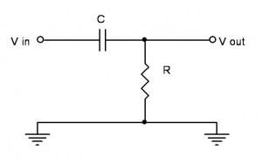

Gambar 1 contoh rangkaian high pass filter

Prinsip kerja dari filter high pass atau filter lolos atas adalah dengan memanfaatkan karakteristik dasar komponen C dan R, dimana C akan mudah melewatkan sinyal AC sesuai dengan nilai reaktansi kapasitifnya dan komponen R yang lebih mudah melewatkan sinyal dengan frekuensi yang rendah. Prinsip kerja rangkaian filter lolos atas atau high pass filter (HPF) dengan RC dapat diuraikan sebagai berikut, apabila rangkaian filter high pass ini diberikan sinyal input dengan frekuensi diatas frekuensi cut-off (ωc) maka sinyal tersebut akan di lewatkan ke output rangkaian melalui komponen C. Kemudian pada saat sinyal input yang diberikan ke rangkaian filter lolos atas atau high pass filter memiliki frekuensi di bawah frekuensi cut-off (ωc) maka sinyal input tersebut akan dilemahkan dengan cara dibuang ke ground melalui komponen R.

Frekuensi resonansi dari filter high-pass mengikuti nilai time constant (τ) dari rangkaian RC tersebut. Sehingga frekuensi cut-off dari filter tersebut adalah:

$$f_{c}=\frac{1}{2πRC}$$

Grafik karakteristik dari high pass filter (HPF) atau filter lolos atas dengan komponen RC dapat digambarkan dengan perbandingan antara tegangan output filter terhadap frekuensi yang diberikan kepada rangkaian filter high pass (HPF) tersebut. Untuk lebih jelasnya grafik karakteristik filter high pass (HPF) ditunjukan pada gambar di bawah.

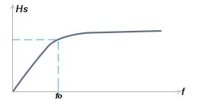

Gambar 2 respon frekuensi terhadap high pass filter

# PROSEDUR PRAKTIKUM

## Daftar Komponen dan Alat

Alat dan Bahan:

1. 1 set Osiloskop lengkap dengan konektornya.
2. Audio Generator
3. Kapasitor Variable
   1. 500 pF 2 buah
   2. 10 nF 1 buah
   3. 1 nF 1 buah
4. Resistor
   1. 1 KΩ
   2. 47 KΩ
   3. 100 KΩ
5. Induktor 140 µH 2 buah
6. Dioda AA118 1 buah
7. Multimeter 1 buah
8. Jumper
9. Billboard

## Prosedur Praktikum

1. Rangkailah rangkaiannya sesuai dengan rangkaian di bawah ini.

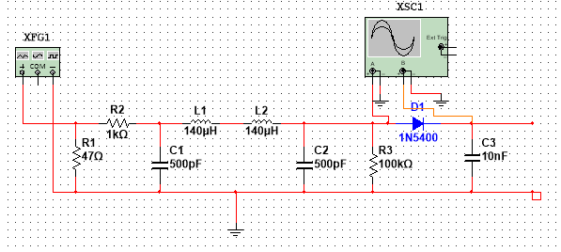

Gambar 3 rangkaian percobaan

1. Isilah tabel dibawah ini dengan merubah nilai frekuensi seperti berikut

|  |  |  |  |  |  |  |  |
| --- | --- | --- | --- | --- | --- | --- | --- |
| Frekuensi (Hz) | 1K | 100K | 200K | 300K | 350K | 500K | 1M |
| Input |  |  |  |  |  |  |  |
| Output |  |  |  |  |  |  |  |

# HASIL PRAKTIKUM

## Hasil Praktikum

1. Gambar rangkaian

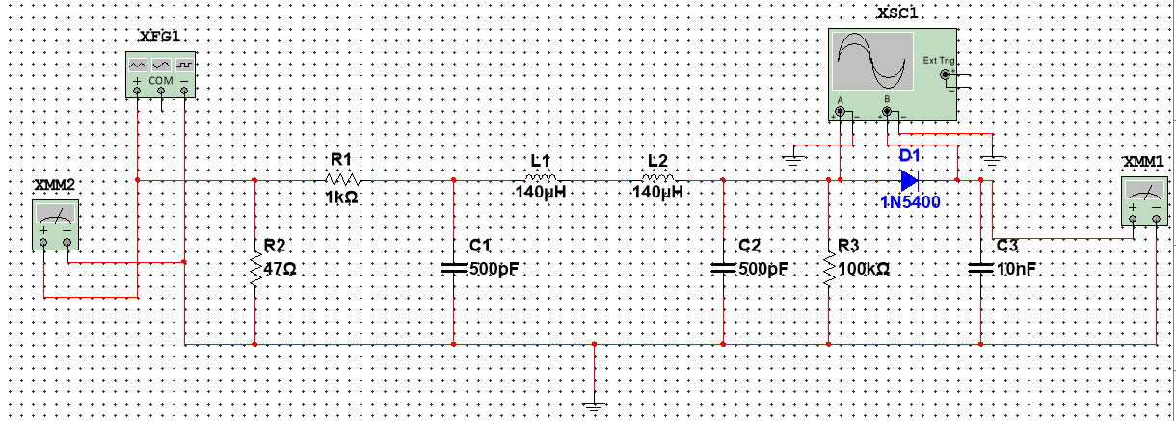

Gambar 4 hasil rangkaian

1. Hasil percobaan

|  |  |  |  |  |  |  |  |
| --- | --- | --- | --- | --- | --- | --- | --- |
| Frekuensi (Hz) | 1K | 100K | 200K | 300K | 350K | 500K | 1M |
| Input (V) | 14.142 | 14.142 | 14.142 | 14.142 | 14.142 | 14.142 | 14.142 |
| Output (V) | 19.484 | 19.479 | 19.452 | 19.446 | 19.414 | 19.316 | 19.281 |

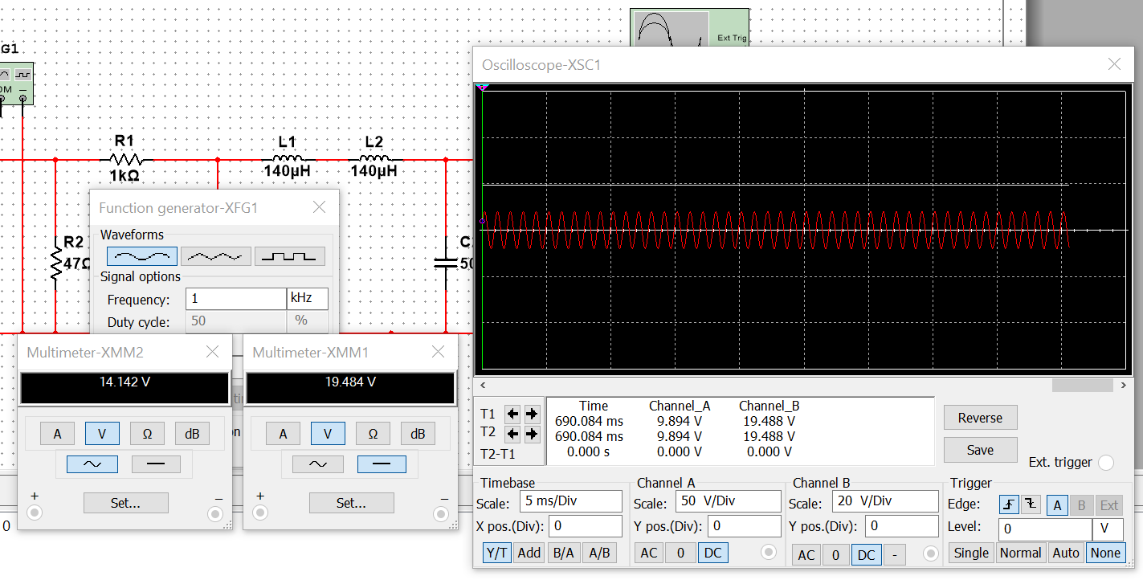

Gambar 5 hasil percobaan 1kHz

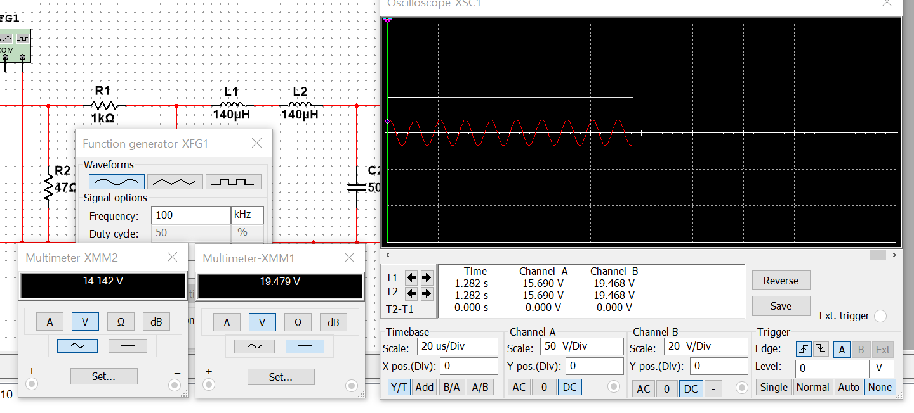

Gambar 6 hasil percobaan 100kHz

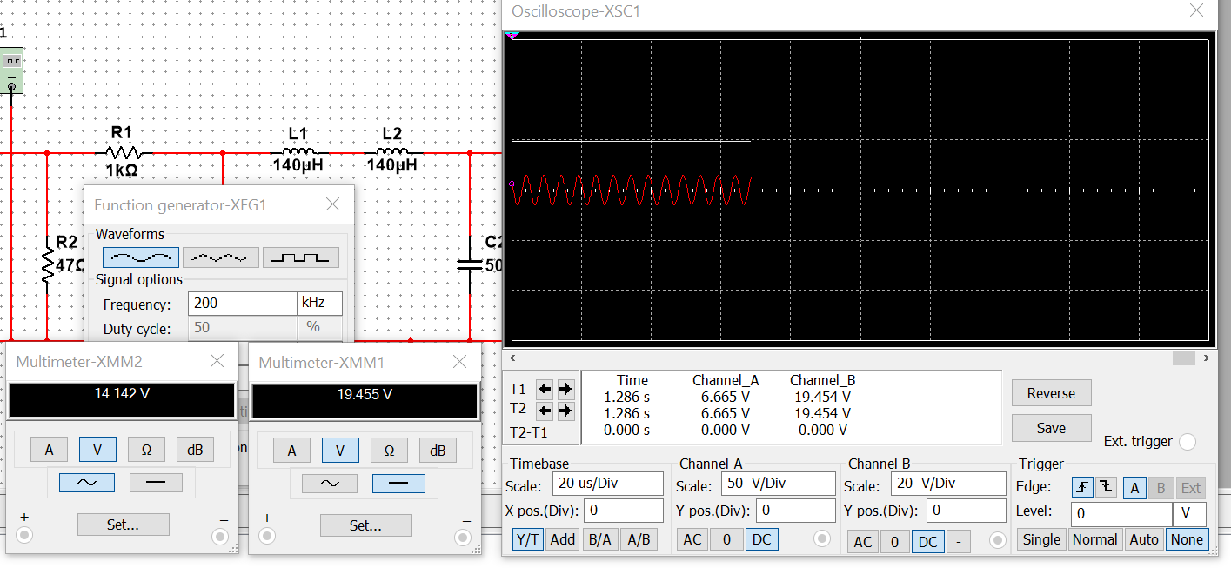

Gambar 7 hasil percobaan 200kHz

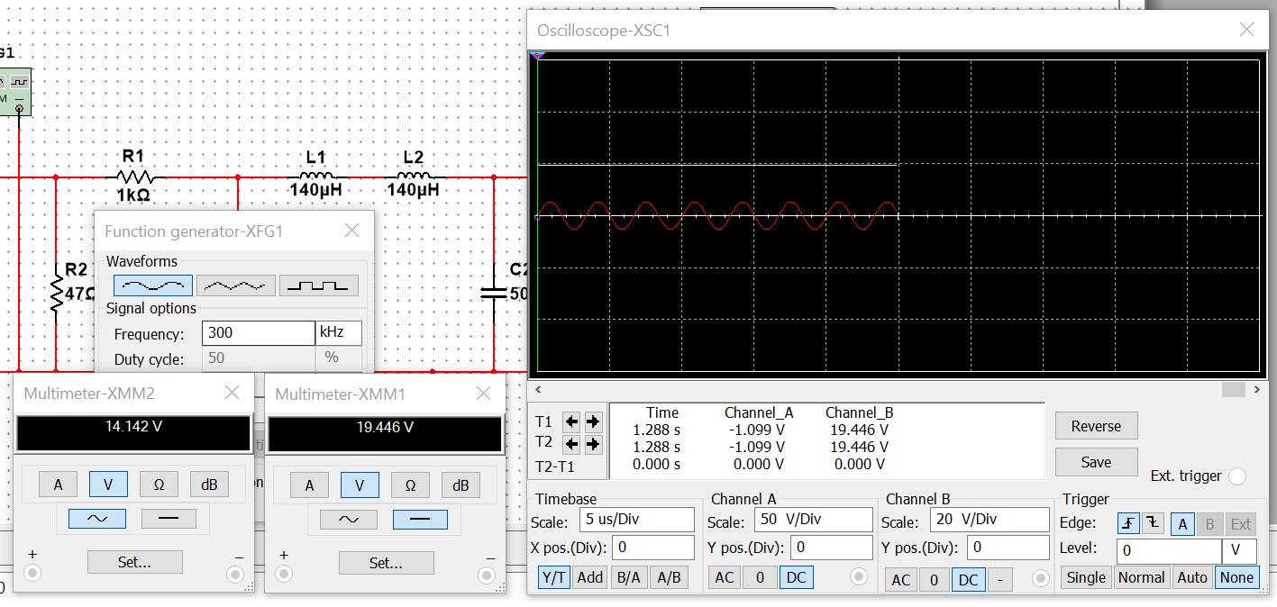

Gambar 8 hasil percobaan 300kHz

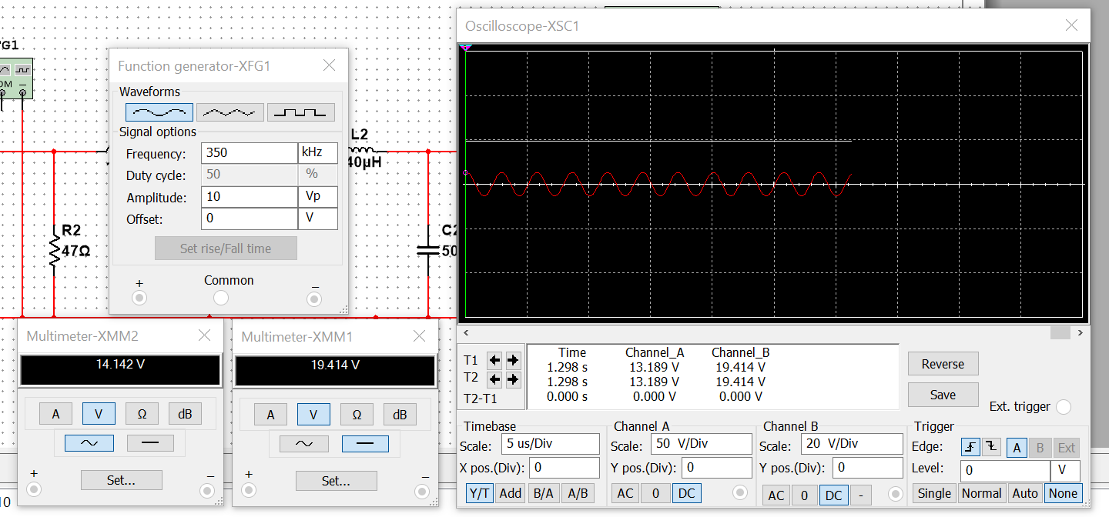

Gambar 9 hasil percobaan 350kHz

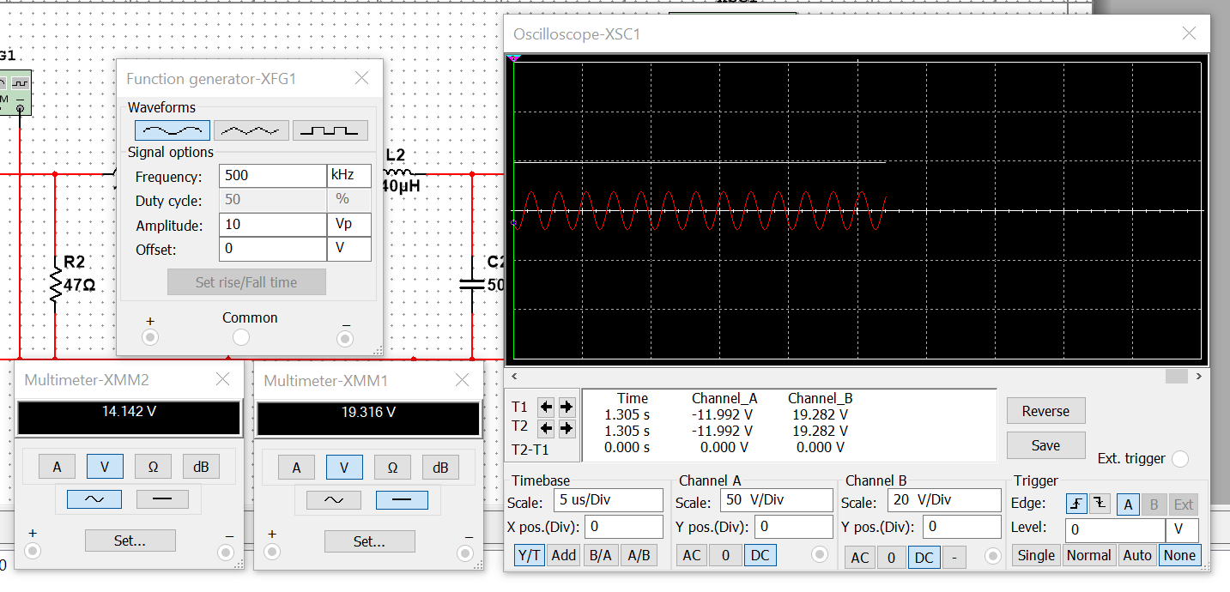

Gambar 10 hasil percobaan 500kHz

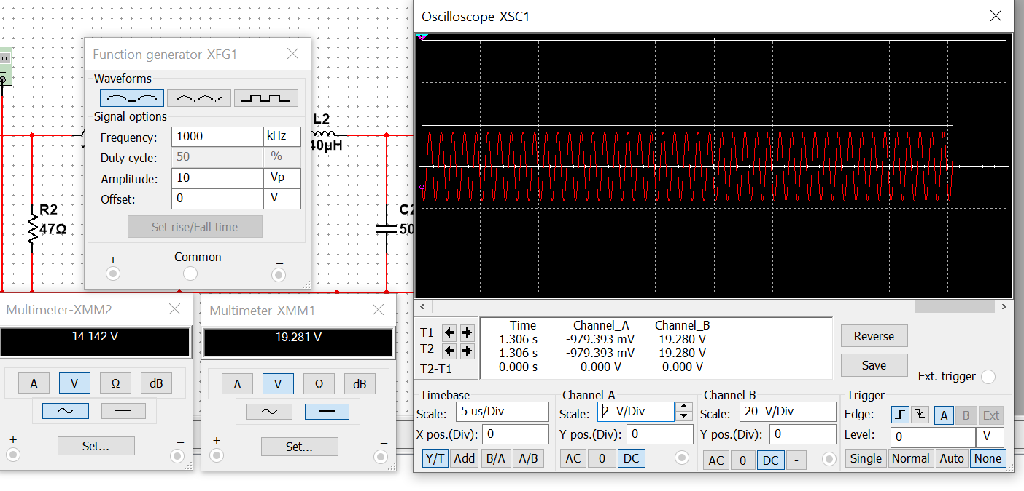

Gambar 11 hasil percobaan 1000kHz

## Pembahasan

Terlihat dari osiloskop, tegangan input berupa sinyal AC sehingga diukur menggunakan multimeter mode gelombang, sedangkan output berupa garis lurus yang berarti tegangan output adalah sinyal DC dan diukur menggunakan multimeter mode garis lurus.

Dari hasil pengamatan, semakin tinggi frekuensi maka tegangan output semakin rendah walaupun tidak menunjukkan perubahan yang signifikan. Hal ini berarti grafik sinyal sudah mencapai *settling time*-nya atau sudah mencapai kondisi stabilnya. Dengan ini dapat disimpulkan bahwa:

$$H_{S}=\frac{V_{out}}{V_{in}}=\frac{19.4}{14.4}=1.347$$

Fungsi alih dari rangkaian ini adalah H(s)=1.347.

## Kesimpulan

* Parameter frekuensi dapat digunakan untuk keperluan filter pengubah tegangan output.
* Waktu stabilnya fungsi sangat singkat, frekuensi 1Hz sudah bias memberikan gambarakan kondisi stabil
* Semakin tinggi frekuensi input, semakin kecil tegangan output.